1. **院属单位及人员、系统用户及角色**
2. 将农科院机关看作一个单位，加上34个所，共有35个院属单位。每个单位有若干人员，这些人员的一部分将成为系统的用户，即每个单位的人员最多具有一个系统用户。如下图所示。该途中方框表示事物，椭圆表示该事物的主要属性。用户除了其基本信息之外，还会关联专家相关的信息。

C:\Users\Long\AppData\Local\Microsoft\Windows\Temporary Internet Files\Content.Word\单位-人员-用户ER图.emf

1. 随着系统各项业务的展开，系统用户将承担若干不同的角色，这些角色包括*申请人*、*初审专家*、*单位管理员*（院机关管理员、所管理员）、*院管理员*、*系统管理员*等。不同角色的责任不同，在系统中能够进行的操作也就不同。角色在文档中用斜体下划线字体表示。
2. **系统初始化**
3. *系统管理员*的初始化：负责系统基础信息的管理，并不参与系统的业务流程。在系统安装时生成，其密码也在安装时设置，主要负责导入院属单位信息、单位管理员和院管理员信息，并对这些信息进行维护。这些需要导入的信息，如下面的第2和3项所述，可以通过Excel收集并导入系统。系统以人员的邮箱作为用户名，并通过邮件向每个人员发送初始的随机密码。通过随机密码和邮箱的安全性，保证系统的安全。
4. 院属单位的初始化：导入35个单位信息，包括院机关和34个所。
5. 用户及角色的初始化：每个单位（包括院机关）确定一个人员作为该单位的联系人。该人员将成为系统用户，并承担*单位管理员*的角色。确定院机关的某个人员作为*院管理员*，*院管理员*也可以由院机关的*单位管理员*来承担。
6. 管理员信息维护及权限设置：除了系统导入的管理员之外，*系统管理员*可以将某个用户设置为*院管理员*或者*所管理员*。*系统管理员*还可以设置*院管理员*和*所管理员*分管的项目类型，也可以设置院管理员管理的院属单位范围。
7. **用户和专家管理**

用户和专家管理是**在系统初始化后**，*单位管理员*和*院管理员*的主要工作。所谓用户管理，其主要目的是让准备申请项目的人员成为系统的合法用户；而专家管理的主要目的是确定有资格参与项目申请评审的专家。

用户和专家管理的基本思路有两个：一是封闭型的，只允许单位管理员添加用户，这是我们的推荐方案；另一个是开放型的，允许任何人通过用户注册功能，申请成为系统用户。我们将在下面分别详述这两种方案。还有一个方案是采用中间路线，在用户管理上，采用第二种方案，也即用户注册；而在专家管理上，采用第一种方案，也即，对于某个人员，只有在其注册获得审核通过，从而成为系统用户后，才会被单位管理员推荐。

1. **方案1，推荐方案**
2. **用户管理**
3. 添加用户：*单位管理员*为本单位的人员在系统中开设用户，以该用户的邮箱作为用户名，并通过邮件发送随机密码。*单位管理员*添加的用户不需要*院管理员*的审核。单位管理员也可以通过Excel导入用户信息。
4. 用户信息维护：用户在收到邮件后，可以登录系统修改自己的信息。任何用户均可查询本单位其他用户的信息。*单位管理员*可以对本单位的用户进行查询、修改和删除。
5. **初审专家管理**
6. 推荐专家：*单位管理员*可以将本单位的用户推荐为专家。我们称该用户为被推荐人。被推荐人在接到推荐后，需要进一步提供其与专家身份相关的信息，诸如从事专业及研究方向、工作简历、科研成果等内容，否则，不会通过院管理员的审核。只有通过审核的专家，系统才会为其指派评审申请书的任务。
7. 审核专家信息：被推荐人接受所在*单位管理员*的推荐，并提供专家相关信息后，提交*院管理员*对专家相关信息进行审核。审核通过后，被推荐人所对应的系统用户就具有了*初审专家*的身份角色，可参与项目申请书的评审。
8. 添加专家：对于特殊的人员，*院管理员*可直接为其添加一个系统用户，并录入其与专家身份相关的信息，从而为该用户赋予*初审专家*的身份角色。在线下需要与该人员所在单位的管理员沟通，以免重复录入。
9. **本方案的优缺点：**本方案需要考虑的情况比较少，程序实现相对简单。但是，需要单位管理员录入较多的信息。当然，如上面所述，也可以通过Excel导入的形式，降低录入工作量。**所以，本方案是我们的推荐方案。**
10. **方案2**

本方案的主要思路是：对于用户管理，允许任何人通过用户注册申请成为系统用户。任何人完成用户注册后，系统向其邮箱发送确认邮件，待其确认后，由相关的单位管理员审核，通过后即可成为合法用户。而对于专家管理，相比于方案1，多了个人自荐，由于允许自由注册，需要考虑的情况比较多。具体描述如下：

1. **用户管理**
2. **用户注册**

Step1：打开用户注册页面填入用户名（推荐使用个人常用邮箱），密码（密码强度限制），注册人员的身份证、单位等个人基本信息，研究领域信息等，点击提交。用户注册不区分申请人和专家，研究领域信息为必填。

Step2：后台检测该用户名是否已经注册。如果已注册，则返回用户名已注册的提示信息，并跳转到登录页面，用户注册流程结束；否则，继续执行Step3.

Step3: 根据输入的身份证号，检测该人员是否用其他用户名注册过。如果是，则返回一条提示信息，其内容为“该人员已经注册，[用户名为xxx@xxx.com](mailto:用户名为xxx@xxx.com). 如果您需要使用新的用户名，请联系管理员解决，否则，您可以找回已注册用户的密码并登录系统”，用户注册流程结束；如果否，继续执行Step4.

Step4：系统保存用户信息到后台数据库，并向注册邮箱发送一封用户注册成功的确认邮件。

1. **用户注册的确认:**

设置本功能的目的主要是为了防止恶意注册。注册用户在收到注册成功的确认邮件后，点击确认链接后，系统进行以下处理：

1. 将该用户的注册信息提交至所在单位的管理员，以进行审核。
2. 该用户被激活。此时，用户可以登录系统查看所管理员审核的结果，并根据审核意见修改相关注册信息。
3. **用户注册的审核:**

用户完成注册的确认后，所管理员对该用户信息进行相关审核，如有必要，可敦促用户修改相关信息。

1. **专家管理**
2. **添加初审专家：**

本功能只允许院管理员使用，主要目的是为那些特殊人员（比如院士）创建用户并将其设为专家。具体流程如下：

Step1 院管理员输入要添加的专家的邮箱，提交到后台执行Step2.

Step2 后台检测该用户是否已经注册

* 如果未注册，则后台返回并显示用户注册界面，执行Step3.
* 如果已注册，则后台返回该用户的相关信息，执行Step 4.

Step3. 院管理员在用户注册界面填写相关信息，并提交至后台。后台创建一个用户并赋予其初审专家角色。添加专家流程结束。

Step4.系统在前端显示用户信息，并询问是否将该用户添加为初审专家

* 如果选择“否”，则添加专家的流程结束。
* 如果选择“是”，则为该用户赋予初审专家角色。同时将该用户相关的专家推荐均置为“忽略”。

1. **个人自荐：**

一般用户登录系统，如果自己还不是初审专家，左侧导航栏会有“自荐为初审专家”按钮，点击该按钮即可向院管理员提交个人自荐。个人自荐需要经过院管理员审核后，方可成为初审专家。

1. **单位管理员推荐初审专家：**

单位管理员可以推荐*本单位人员*成为初审专家。首先填入推荐专家的邮箱并点击推荐，后台保存该推荐信息至数据库，并向被推荐人发送一封推荐确认邮件，邮件中分别提供一个接受推荐和拒绝推荐的链接。不同于方案1的是，单位管理员在推荐专家时，被推荐人可能还没有注册成为系统用户。

1. **被推荐人处理推荐：**

Setp1被推荐人收到推荐确认邮件后，

* 如果在推荐有效期内未确认是否接受，则：相关推荐将因超期而失效。
* 如果点击拒绝链接，则：相关院推荐进入“被拒”状态。
* 如果点击接受链接，则：进入Step 2.

Step2 后台会检测用户是否已经注册

* 如果已注册，则：生成该用户的一条*单位推荐*信息，提交院管理员审核。
* 如果未注册，则：跳转到用户注册页面，进入Step3.

Step3 在用户注册界面填写相关信息，提交至后台。后台将注册信息保存至数据库，并为该用户生成一条*单位推荐*信息，提交院管理员审核。

1. **院管理员处理单位推荐和个人自荐**

Step1 院管理员登录系统打开专家推荐列表，该列表显示所有专家推荐，分为单位推荐和个人自荐两种。其状态可能是“待审核”、“已通过”、“已驳回”

Step2 院管理员可以在每条信息后选择“同意”或者“驳回”

* 点击“同意”会修改专家推荐表的相关信息并且给被推荐用户赋予初审专家角色
* 点击“驳回”会修改专家推荐的相关信息。

1. **一般用户查看自己的专家推荐**

一般用户登录系统打开专家推荐列表，该列表显示推荐该用户为专家的所有推荐，分为单位推荐和个人自荐两种。其状态可能是“待审核”、“已通过”、“被驳回”

1. **本方案的优缺点：**本方案类似于大多数社会网络的用户管理，其优点是灵活多样，管理员的工作量少，需要的人工干预较少。本方案考虑的约束比较多，根据情况，还可进一步省略某些约束步骤。其缺点是要考虑的情况比较多，比如恶意注册、重复注册、信息重复等问题，实现起来比较困难。
2. **方案3**

如前面所述，是采用中间路线，在用户管理上，采用第二种方案；而在专家管理上，采用第一种方案，也即，对于某个人员，只有在其注册获得审核通过，从而成为系统用户后，才会被单位管理员推荐，不允许个人自荐。

1. **方案二的详细说明**

**主要流程如下图所示**

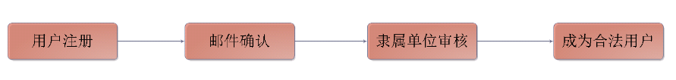

Figure 1‑1 用户注册

*说明：使用个人邮箱作为用户名。系统要求一个人只能有一个账号，所以添加用户时需要检查该人员是否已经有其他账号。*

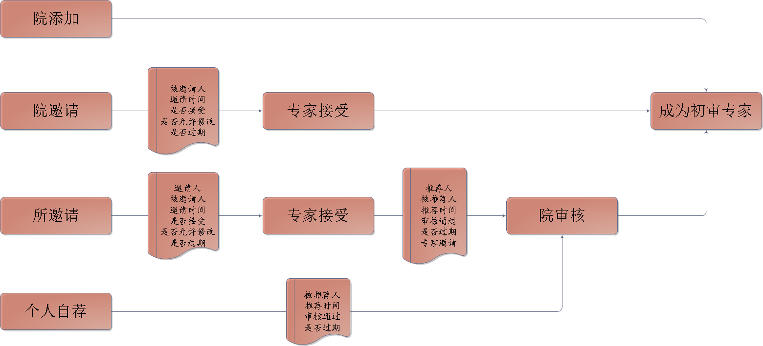

Figure 1‑2 专家推荐流程图

**用户管理**

1. **用户注册**

Step1：打开用户注册页面填入用户名（推荐使用个人常用邮箱），密码（密码强度限制），注册人员的身份证、单位等个人基本信息，研究领域信息等，点击提交。用户注册不区分申请人和专家，研究领域信息为必填。

Step2：后台检测该用户名是否已经注册。如果已注册，则返回用户名已注册的提示信息，并跳转到登录页面，用户注册流程结束；否则，继续执行Step3.

Step3: 根据输入的身份证号，检测该人员是否用其他用户名注册过。如果是，则返回一条提示信息，其内容为“该人员已经注册，[用户名为xxx@xxx.com](mailto:用户名为xxx@xxx.com). 如果您需要使用新的用户名，请联系管理员解决，否则，您可以找回已注册用户的密码并登录系统”，用户注册流程结束；如果否，继续执行Step4.

Step4：系统保存用户信息到后台数据库，并向注册邮箱发送一封用户注册成功的确认邮件。

1. **用户注册的确认:**

设置本功能的目的主要是为了防止恶意注册。注册用户在收到注册成功的确认邮件后，点击确认链接后，系统进行以下处理：

1. 将该用户的注册信息提交至所在单位的管理员，以进行审核。
2. 该用户被激活。此时，用户可以登录系统查看所管理员审核的结果，并根据审核意见修改相关注册信息。
3. **用户注册的审核:**

用户完成注册的确认后，所管理员对该用户信息进行相关审核，如有必要，可敦促用户修改相关信息。

**初审专家管理**

1. **添加初审专家：**

本功能只允许院管理员使用，具体流程如下：

Step1 院管理员输入要添加的专家的邮箱，提交到后台执行Step2.

Step2 后台检测该用户是否已经注册

* 如果未注册，则后台返回并显示用户注册界面，执行Step3.
* 如果已注册，则后台返回该用户的相关信息，执行Step 4.

Step3. 院管理员在用户注册界面填写相关信息，并提交至后台。后台创建一个用户并赋予其初审专家角色。添加专家流程结束。

Step4.系统在前端显示用户信息，并询问是否将该用户添加为初审专家

* 如果选择“否”，则添加专家的流程结束。
* 如果选择“是”，则为该用户赋予初审专家角色。同时将该用户相关的专家推荐和专家邀请表均置为“作废”。

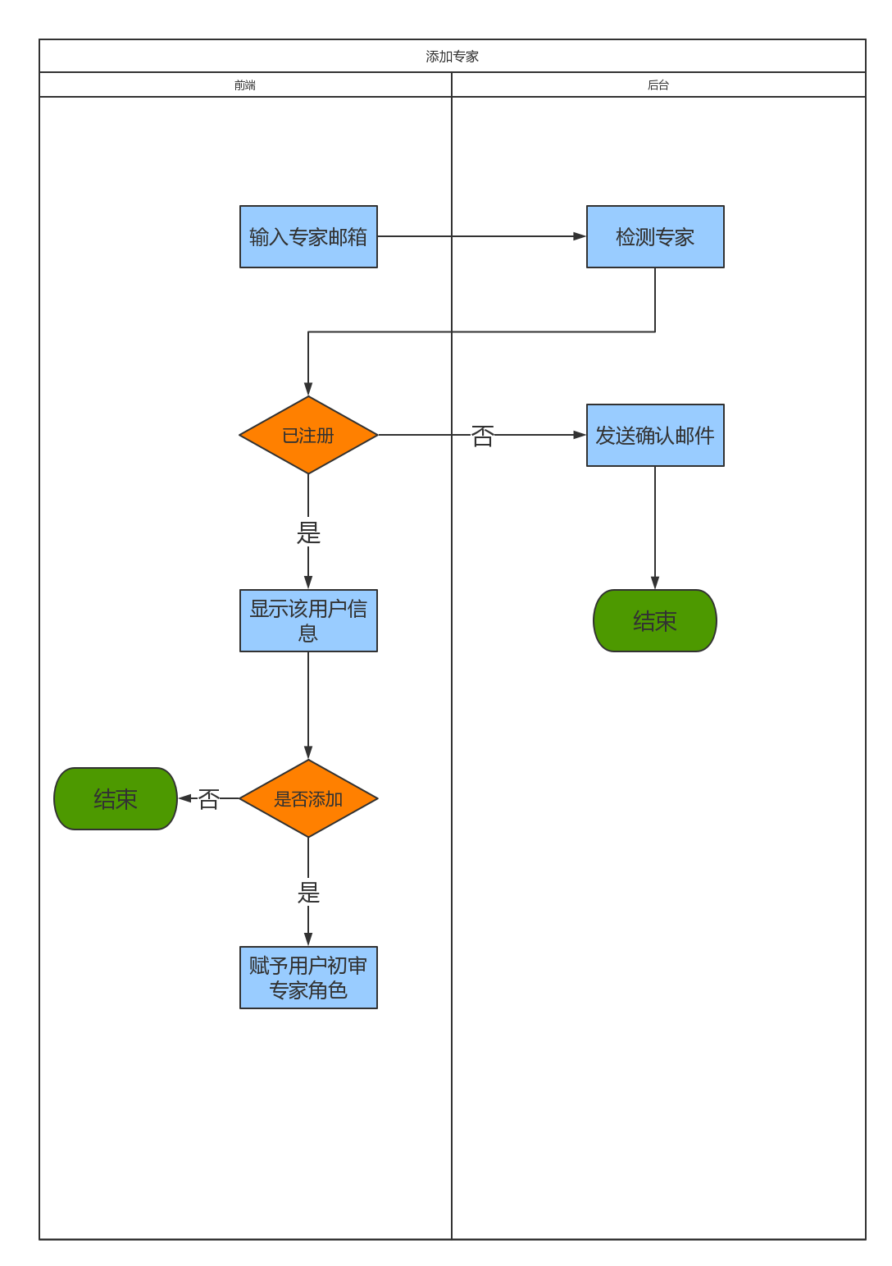

Figure 1‑7 添加专家

1. **个人自荐：**

一般用户登录系统，如果自己还不是初审专家，左侧导航栏会有“自荐为初审专家”按钮，点击该按钮即可向院管理员提交个人自荐。个人自荐需要经过院管理员审核后，方可成为初审专家。

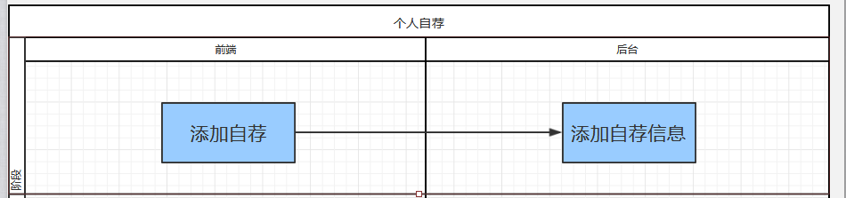

Figure 1‑3 个人自荐

1. **院邀初审专家：**

院管理员可以邀请*院机关人员*成为初审专家。首先填入邀请专家的邮箱并点击邀请，后台保存该邀请信息至数据库，并向被邀请人发送一封邀请邮件，邮件中分别提供一个接受邀请和拒绝邀请的链接。

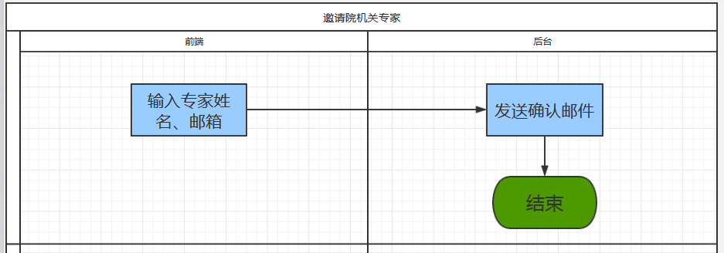

Figure 1‑4 专家邀请

1. **所邀初审专家：**

所管理员可以邀请*本单位人员*成为初审专家。首先填入邀请专家的邮箱并点击邀请，后台保存该邀请信息至数据库，并向被邀请人发送一封邀请确认邮件，邮件中分别提供一个接受邀请和拒绝邀请的链接。

1. **被邀请人处理院邀请的流程**

Step1 被邀请人收到邀请确认邮件后，

* 如果在邀请有效期内未确认是否接受，则：相关院邀请将因超期而失效。
* 如果点击拒绝链接，则：相关院邀请进入“被拒”状态。
* 如果点击接受链接，则：进入Step 2.

Step2 后台会检测用户是否已经注册

* 如果已注册，则：为该用户赋予初审专家角色。院邀请的处理流程结束。
* 如果未注册，则：跳转到用户注册页面，进入Step3.

Step3 在用户注册界面填写相关信息，提交至后台。后台将注册信息保存至数据库，并为该用户赋予初审专家角色。

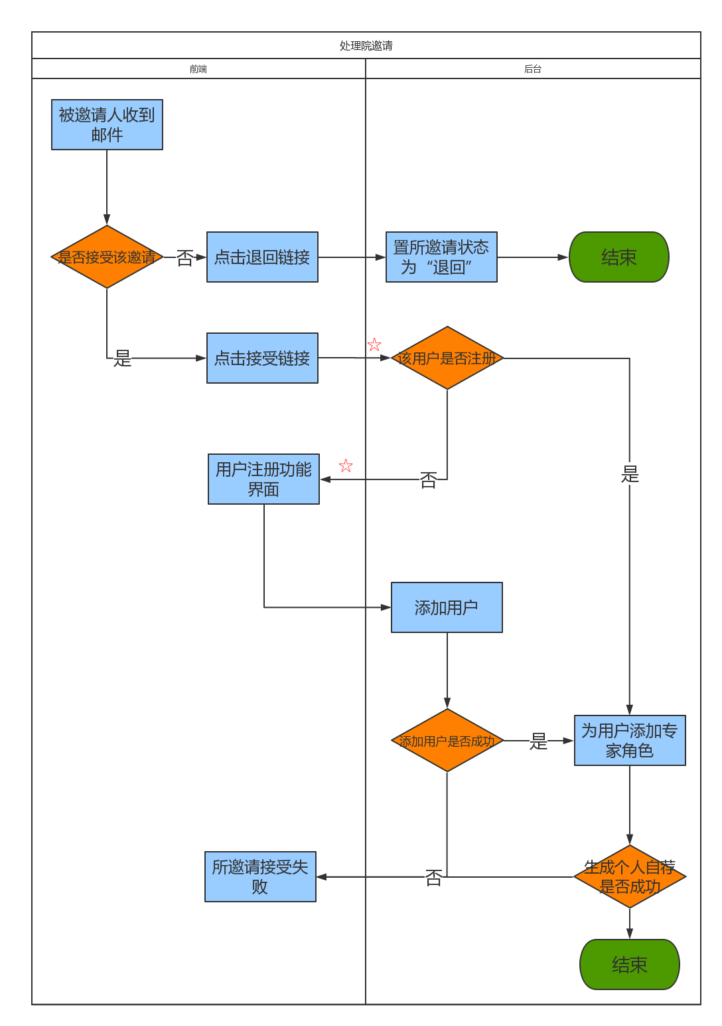

Figure 1‑6 处理院邀请

1. **被邀请人处理所邀请的流程**

Setp1被邀请人收到邀请确认邮件后，

* 如果在邀请有效期内未确认是否接受，则：相关院邀请将因超期而失效。
* 如果点击拒绝链接，则：相关院邀请进入“被拒”状态。
* 如果点击接受链接，则：进入Step 2.

Step2 后台会检测用户是否已经注册

* 如果已注册，则：生成该用户的一条*所推荐*信息，提交院管理员审核。
* 如果未注册，则：跳转到用户注册页面，进入Step3.

Step3 在用户注册界面填写相关信息，提交至后台。后台将注册信息保存至数据库，并为该用户生成一条*所推荐*信息，提交院管理员审核。

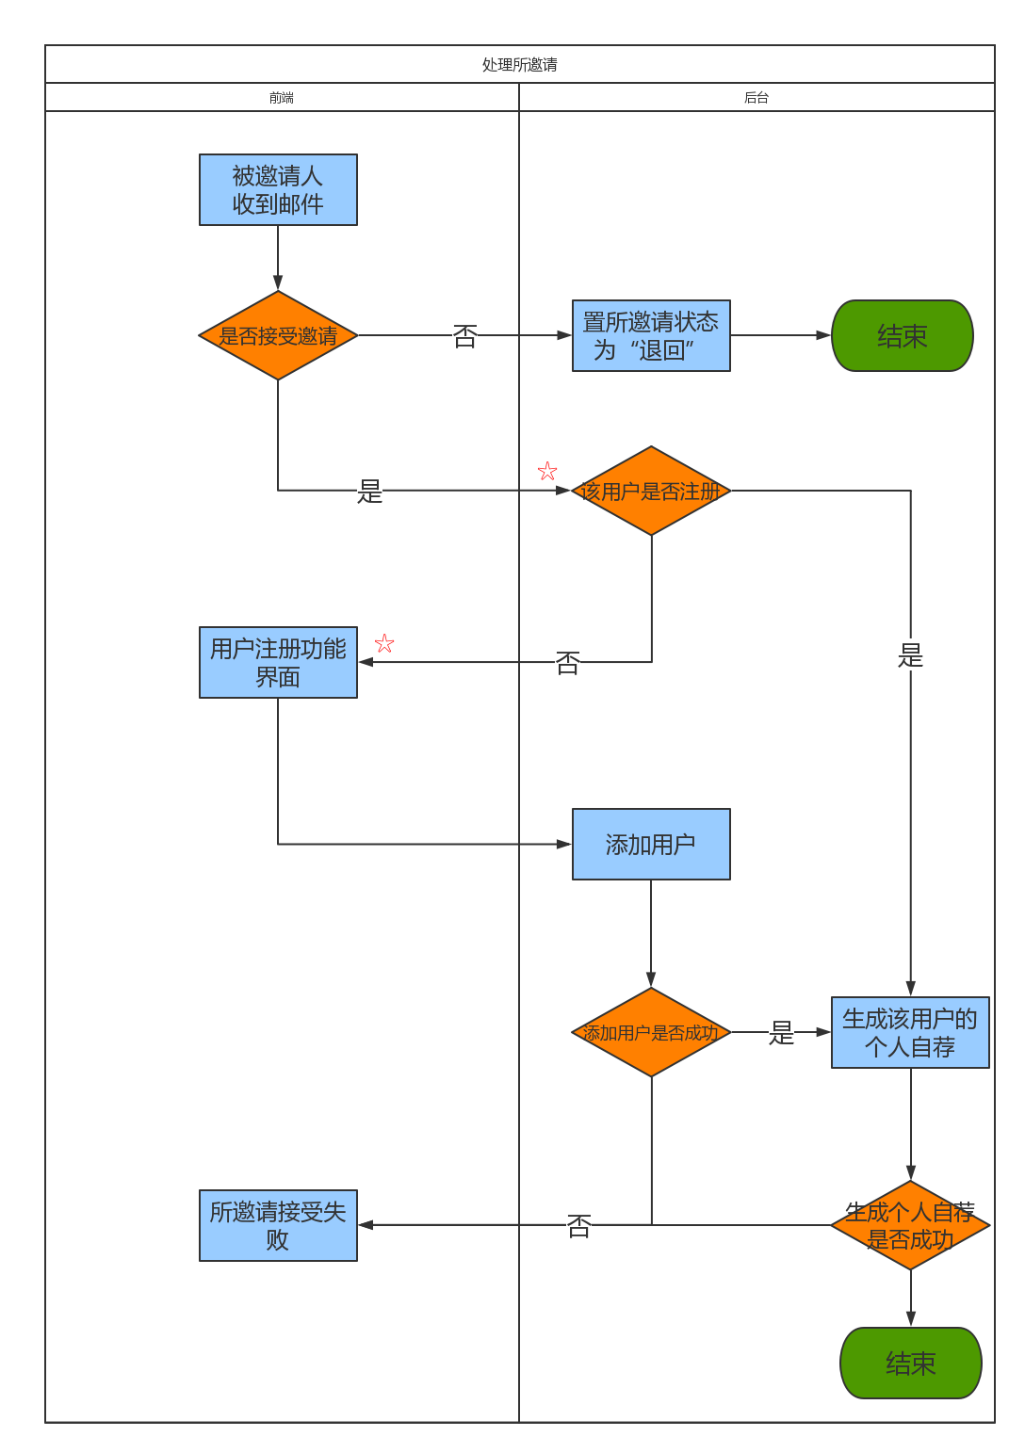

Figure 1‑5 处理所邀请

1. **院管理员处理所推荐和个人推荐**

Step1 院管理员登录系统打开专家推荐列表，该列表显示所有专家推荐，分为所推荐和个人推荐两种。其状态可能是“待审核”、“已通过”、“已驳回”。

Step2 院管理员可以在每条信息后选择“同意”或者“驳回”。点击“同意”会修改专家推荐表的相关信息并且给被推荐用户赋予初审专家角色

点击“驳回”会修改专家推荐的相关信息。

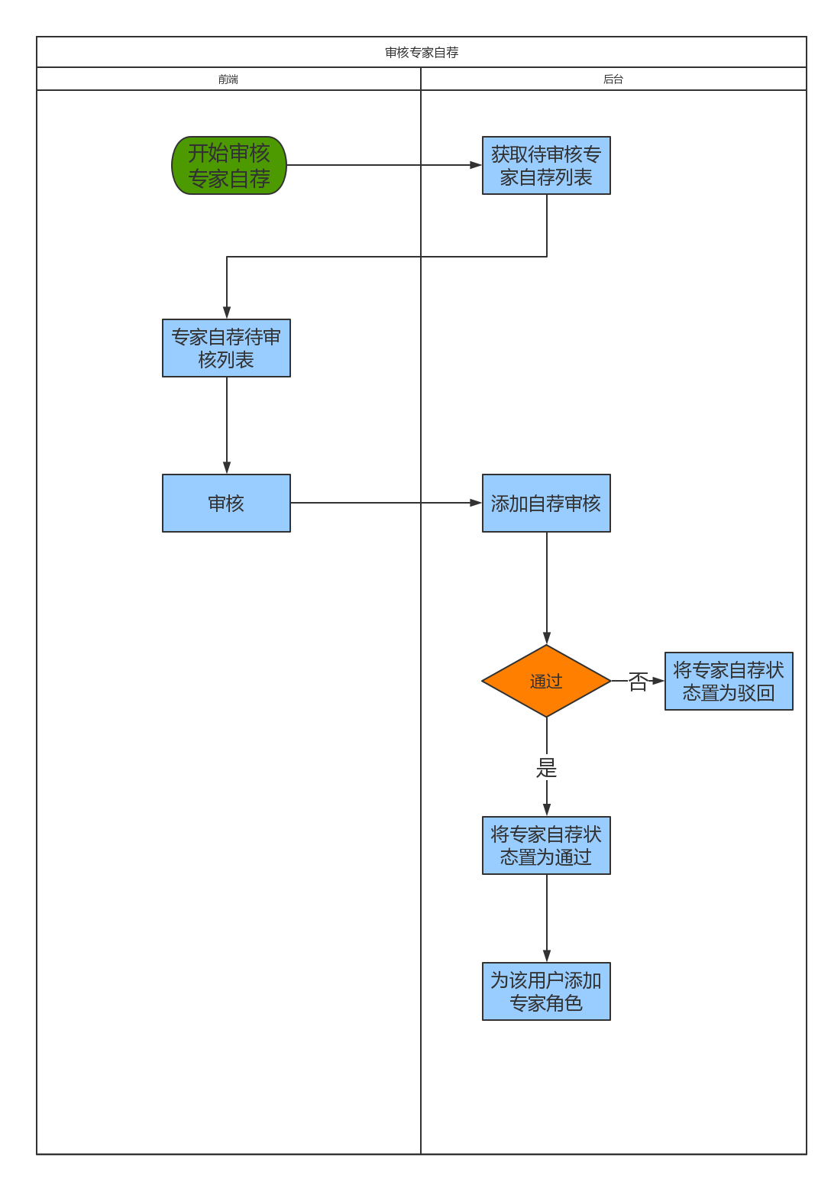

Figure 1‑8 院管理员审核专家自荐

1. **一般用户查看自己的专家推荐**

一般用户登录系统打开专家推荐列表，该列表显示推荐该用户为专家的所有推荐，分为所推荐和个人推荐两种。其状态可能是“待审核”、“已通过”、“被驳回”

1. **申请流程。**

经过用户管理，任何一个拥有系统用户的人员，均可使用其用户名和密码登录系统进行申请书的填报，从而成为*申请人*。任何一个被指定为初审专家的人员，均可登录系统，对指派给自己的项目进行评审。项目申请流程在另外的文档中详述。